一般

callback
Ref.: https://en.wikipedia.org/wiki/Callback_(computer_programming)

定义
回调函数就是一个通过函数指针调用的函数，一般参数为void *。
如果你把函数的指针（地址）作为参数传递给另一个函数，当这个指针被用来调用其所指向的函数时，我们就说这是回调函数。回调函数不是由该函数的实现方直接调用，而是在特定的事件或条件发生时由另外的一方调用的，用于对该事件或条件进行响应。
callback is a piece of executable code that is passed as an argument to other code, which is expected to call back (execute) the argument at some convenient time. The invocation may be immediate as in a synchronous callback, or it might happen at a later time as in an asynchronous callback. In all cases, the intention is to specify a function or subroutine as an entity that is, depending on the language, more or less similar to a variable.
Programming languages support callbacks in different ways, often implementing them with subroutines, lambda expressions, blocks, or function pointers

回调的好处
- 隐藏了参数
通过将回调函数的地址传给调用者从而实现调用，隐藏了参数，如：简单为void *arg。
用一个统一接口实现不同的参数、内容，可以把调用者与被调用者分开。调用者不关心谁是被调用者，所有它需知道的，只是存在一个具有某种特定原型、某些限制条件（如返回值为int）的被调用函数。
例子：
比如，回忆工作中用到的：
void callback( void *arg)
{
myStruct *newArg = （myStruct *）arg;
newArg->appId = ***;
newArg->msg = ***;
...
}
有时候，需要定义函数指针，比如：
int (*ptr)( myStruct *newArg);
这里ptr是一个函数指针，其中(*ptr)的括号不能省略，因为括号的优先级高于星号，那样就成了一个返回类型为整型的函数声明了。
调用：ev->call_back(ev->fd, events[i].events, ev->arg);//详细使用：请参照epoll编程实例

回调分类
大家可能平时听的比较多的是异步回调,但是必须搞清楚，异步与回调并没有直接的联系，回调只是异步的一种实现方式。
- 同步（synchronous）回调在函数返回之前执行，也就是说， 当API在调用时callback也处在上下文中(这句话的原文是：while the API receiving the callback remains on the stack) 。例子可以是这样的：list.foreach(callback);在foreach()返回时，你可以预期到callback已经在所有元素上都被执行了。
- 异步（asynchronous）或者延迟（deferred）回调，在函数返回之后执行，或者至少在另一个线程的栈空间中执行。延迟（deferral）的架构包括线程和主循环【main loops】(其他名字包括event loops,dispatchers,executors)。异步回调在IO相关的API中很流行，例如socket.connect(callback);，你会预期在connect（）返回时，callback可能还没有被调用，因为他正在等待连接建立完毕。
There are two types of callbacks, differing in how they control data flow at runtime:
    - blocking callbacks (also known as synchronous callbacks or just callbacks)
    - and deferred callbacks (also known as asynchronous callbacks).
While blocking callbacks are invoked before a function returns（调用者返回前就阻塞执行完） (in the C example below, which illustrates a blocking callback, it is function main),
deferred callbacks may be invoked after a function returns（调用者返回后，推迟执行）. Deferred callbacks are often used in the context of I/O operations or event handling, and are called by interrupts or by a different thread in case of multiple threads.
Due to their nature, blocking callbacks can work without interrupts or multiple threads, meaning that blocking callbacks are not commonly used for synchronization or delegating work(分担工作) to another thread.
Callbacks are used to program applications in windowing systems（视窗系统）. In this case, the application supplies (a reference to) a specific custom callback function for the operating system to call, which then calls this application-specific function in response to events（like mouse clicks or key presses）. A major concern here is the management of privilege and security: whilst the function is called from the operating system, it should not run with the same privilege as the system. A solution to this problem is using rings of protection（Ring 0 for kernel code and device drivers, and ring 3 for unprivileged code）.

编程举例
使用步骤：
⑴提供函数者定义一个回调函数；
⑵提供函数者在初始化的时候，将回调函数的函数指针注册给调用者；
⑶当特定的事件或条件发生的时候，调用者使用函数指针调用回调函数对事件进行处理。

Callbacks have a wide variety of uses, for example in error signaling: a Unix program might not want to terminate immediately when it receives SIGTERM, so to make sure that its termination is handled properly, it would register the cleanup function as a callback.
#include <stdio.h>
#include <stdlib.h>

/* The calling function takes a single callback as a parameter. */
void PrintTwoNumbers(int (*numberSource)(void)) {
printf("%d and %d\n", numberSource(), numberSource());
}

/* A possible callback */
int overNineThousand(void) {
return (rand() % 1000) + 9001;
}

/* Another possible callback. */
int meaningOfLife(void) {
return 42;
}

/* Here we call PrintTwoNumbers() with three different callbacks. */
int main(void) {
PrintTwoNumbers(&rand);
PrintTwoNumbers(&overNineThousand);
PrintTwoNumbers(&meaningOfLife);
return 0;
}
This should provide output similar to:
125185 and 89187225
9084 and 9441
42 and 42
Note how this is different from simply passing the output of the callback function to the calling function, PrintTwoNumbers() - rather than printing the same value twice, the PrintTwoNumbers calls the callback as many times as it requires. This is one of the two main advantages of callbacks.
The other advantage is that the calling function can pass whatever parameters it wishes to the called functions (not shown in the above example). This allows correct information hiding: the code that passes a callback to a calling function does not need to know the parameter values that will be passed to the function. If it only passed the return value, then the parameters would need to be exposed publicly.
Another example:
/*
* This is a simple C program to demonstrate the usage of callbacks
* The callback function is in the same file as the calling code.
* The callback function can later be put into external library like
* e.g. a shared object to increase flexibility.
*
*/

#include <stdio.h>
#include <string.h>

typedef struct _MyMsg {
int appId;
char msgbody[32];
} MyMsg;

void myfunc(MyMsg *msg)
{
if (strlen(msg->msgbody) > 0 )
printf("App Id = %d \nMsg = %s \n",msg->appId, msg->msgbody);
else
printf("App Id = %d \nMsg = No Msg\n",msg->appId);
}

/*
* Prototype declaration
*/
void (*callback)(MyMsg *);

int main(void)
{
MyMsg msg1;
msg1.appId = 100;
strcpy(msg1.msgbody, "This is a test\n");

/*
* Assign the address of the function "myfunc" to the function
* pointer "callback" (may be also written as "callback = &myfunc;")
*/
callback = myfunc;

/*
* Call the function (may be also written as "(*callback)(&msg1);")
*/
callback(&msg1);

return 0;
}
The output after compilation:
$ gcc cbtest.c
$ ./a.out
App Id = 100
Msg = This is a test
This information hiding means that callbacks can be used when communicating between processes or threads, or through serialised communications and tabular data.

异步回调

回忆ip6
需要先在本模块（本线程）注册回调函数：
msg_reg（msg_type， my_handler_1，**）；
消息出现时，调用上面的回调函数my_handler_1：
my_handler_1()
------>add_addr_Async()
-------------> ip6AddWork()
--------------------> msgQ_send(gip6Queue, 。。。)

my_handler_1内部会调用：地址操作的***Async（）函数，所有这些async函数都会调用ip6AddWork()（内部为： msgQ_send(gip6Queue, 。。。)）。
所以：在这里可以体会async（异步）的含义，即：async调用ip6AddWork（）来发送消息后就立刻返回了，调用的那个线程继续执行其他的了，并没有等到一系列一系列的地址操作最终完成才返回。而把具体的任务留给了我这个线程。
注意：my_handler_1在（本进程内的别的线程）被调用的线程中执行。
接着上面，然后，本线程怎么异步执行动作呢？
本线程只有一个while()循环，在循环中阻塞接收上面发送的消息，然后进行处理。但是处理结果不必通知其他线程。

异步调用后，结果的获取
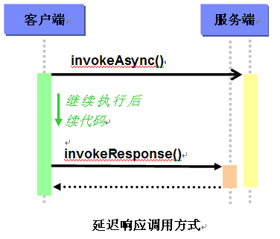
客户端发出请求之后就不再关心服务端的情况，包括是否执行成功，返回值是什么等等。我们需要知道调用是否成功，需要知道调用的结果，就算调用失败我们也希望知道错误代码等信息。
在这种情况下，延迟响应和请求回调就是两种能够让我们知道调用结果的方式。
延迟响应方式是指客户端在发出调用请求之后继续执行，经过一段时间之后，客户端再调用相应的方法去检索返回结果，并通过参数指定如何根据调用的 结果而执行进一步动作。

异步回调应用
异步回调，例如AJAX，就是发起请求后，不等待响应就先去处理自己的响应，它不是处理整个请求，只是处理一小部分，在Web页上就表现为页面没刷新，却局部更新了数据。
相对于同步就是必须等到响应该请求后才能做别的事，具体到Web页就是整个页面刷新了，数据才更新。
异步回调需要额外编写代码才能支持，网络传输方面的类库一般都提供异步方法，如socket编程，web服务，ajax，wcf等，有些异步是同一个线程完成的，有些异步是不同的线程，所以回调函数里要更新控件都会提示跨线程访问控件的错误提示。

架构中的应用
http://blog.csdn.net/kobejayandy/article/details/17654967
在单线程方式下，计算机是一台严格意义上的冯·诺依曼式机器，一段代码调用另一段代码时，只能采用同步调用，必须等待这段代码执行完返回结果后，调用方才能继续往下执行。有了多线程的支持，可以采用异步调用，调用方和被调方可以属于两个不同的线程，调用方启动被调方线程后，不等对方返回结果就继续执行后续代码。被调方执行完毕后，通过某种手段通知调用方：结果已经出来，请酌情处理。
回调函数用于层间协作，上层将本层函数安装在下层，这个函数就是回调，而下层在一定条件下触发回调，例如作为一个驱动，是一个底层，他在收到一个数据时，除了完成本层的处理工作外，还将进行回调，它将这个数据交给上层应用层来做进一步处理，这在分层的数据通信中很普遍。其实回调和API非常接近，他们的共性都是跨层调用的函数。但区别是API是低层提供给高层的调用，一般这个函数对高层都是已知的；而回调正好相反，他是高层提供给底层的调用，对于低层他是未知的，必须由高层进行安装。这个安装函数其实就是一个低层提供的API，安装后低层不知道这个回调的名字，但它通过一个函数指针来保存这个回调，在需要调用时，只需引用这个函数指针和相关的参数指针。 其实：回调就是该函数写在高层，低层通过一个函数指针保存这个函数，在某个事件的触发下，低层通过该函数指针调用高层那个函数。

AJAX异步原理

钩子函数
钩子实际上是一个处理消息的程序段，通过系统调用，把它挂入系统。每当特定的消息发出，在没有到达目的窗口前，钩子程序就先捕获该消息，亦即钩子函数先得到控制权。这时钩子函数即可以加工处理（改变）该消息，也可以不作处理而继续传递该消息，还可以强制结束消息的传递。对每种类型的钩子由系统来维护一个钩子链，最近安装的钩子放在链的开始，而最先安装的钩子放在最后，也就是后加入的先获得控制权

迭代服务器、并发服务器
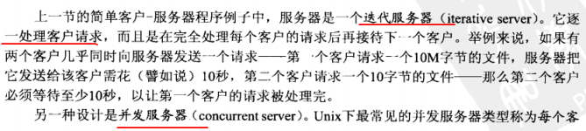
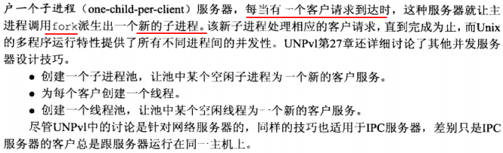

标准I/O库函数、无缓冲I/O函数
REF: APUE 3, P126

errno
REF: UNP,P9
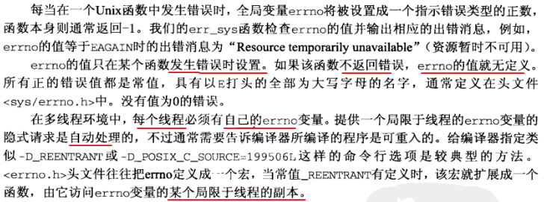

errno不同数值所代表的错误消息定义在errno.h中，你也可以通过命令\"man 3 errno\"来查看它们。
  - errno
    - 定义
errno 是记录系统的最后一次错误代码。代码是一个int型的值，在errno.h（或其他）中定义。只有当一个库函数失败时，errno才会被设置。当函数成功运行时，errno的值不会被修改。这意味着我们不能通过测试errno的值来判断是否有错误存在。反之，只有当被调用的函数提示有错误发生时检查errno的值才有意义。
查看错误代码errno是调试程序的一个重要方法。当linux C api函数发生异常时,一般会将errno变量(需include errno.h)赋一个整数值,不同的值表示不同的含义,可以通过查看该值推测出错的原因。在实际编程中用这一招解决了不少原本看来莫名其妙的问题。

ERRNO(3) Linux Programmer’s Manual ERRNO(3)
NAME
errno - number of last error
SYNOPSIS
#include <errno.h>
DESCRIPTION
The <errno.h> header file defines the integer variable errno, which is set by sys-
tem calls and some library functions in the event of an error to indicate what went
wrong. Its value is significant only when the return value of the call indicated
an error (i.e., -1 from most system calls; -1 or NULL from most library functions);
a function that succeeds is allowed to change errno.
Valid error numbers are all non-zero; errno is never set to zero by any system call
or library function.
For some system calls and library functions (e.g., getpriority(2)), -1 is a valid
return on success. In such cases, a successful return can be distinguished from an
error return by setting errno to zero before the call, and then, if the call
returns a status that indicates that an error may have occurred, checking to see if
errno has a non-zero value.
errno is defined by the ISO C standard to be a modifiable lvalue of type int, and
must not be explicitly declared; errno may be a macro. errno is thread-local; set-
ting it in one thread does not affect its value in any other thread.

    - 常见
      - EINTR
- 定义
慢系统调用(slow system call)：此术语适用于那些可能永远阻塞的系统调用。永远阻塞的系统调用是指调用有可能永远无法返回，多数网络支持函数都属于这一类。如：若没有客户连接到服务器上，那么服务器的accept调用就没有返回的保证。
EINTR错误的产生：当阻塞于某个慢系统调用的一个进程捕获某个信号且相应信号处理函数返回时，该系统调用可能返回一个EINTR错误。例如：在socket服务器端，设置了信号捕获机制，有子进程，当在父进程阻塞于慢系统调用时由父进程捕获到了一个有效信号时，内核会致使accept返回一个EINTR错误(被中断的系统调用)。
- 如何处理被中断的系统调用
既然系统调用会被中断，那么别忘了要处理被中断的系统调用。有三种处理方式：
- 人为重启被中断的系统调用
- 安装信号时设置 SA_RESTART属性（该方法对有的系统调用无效）
- 忽略信号（让系统不产生信号中断）
当碰到EINTR错误的时候，可以采取有一些可以重启的系统调用要进行重启，例如：accept、read、write、select、和open之类的函数来说，是可以进行重启的。而对于有一些系统调用是不能够重启的，对于套接字编程中的connect函数我们是不能重启的，若connect函数返回一个EINTR错误的时候，我们不能再次调用它，否则将立即返回一个错误。针对connect不能重启的处理方法是，必须调用select来等待连接完成。
- 这里的“重启”怎么理解？
一些IO系统调用执行时，如 read 等待输入期间，如果收到一个信号，系统将中断read， 转而执行信号处理函数. 当信号处理返回后， 系统遇到了一个问题： 是重新开始这个系统调用， 还是让系统调用失败？早期UNIX系统的做法是， 中断系统调用，并让系统调用失败， 比如read返回 -1， 同时设置 errno 为EINTR中断了的系统调用是没有完成的调用，它的失败是临时性的，如果再次调用则可能成功，这并不是真正的失败，所以要对这种情况进行处理， 典型的方式为：
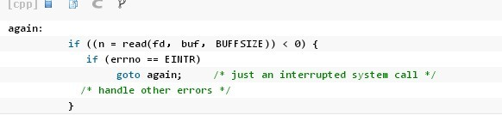
      - EAGAIN（稍后再试）
在Linux环境下开发经常会碰到很多错误(设置errno)，EAGAIN是其中比较常见的一个错误(比如用在非阻塞操作中)。
从字面上来看，是提示再试一次。这个错误经常出现在当应用程序进行一些非阻塞(non-blocking)操作(对文件或socket)的时候。例如，以O_NONBLOCK的标志打开文件/socket/FIFO，如果你连续做read操作而没有数据可读。此时程序不会阻塞起来等待数据准备就绪返回，read函数会返回一个错误EAGAIN，提示你的应用程序现在没有数据可读请稍后再试。
又例如，当一个系统调用(比如fork)因为没有足够的资源(比如虚拟内存)而执行失败，返回EAGAIN提示其再调用一次(也许下次就能成功)。
对非阻塞socket而言，EAGAIN不是一种错误。在VxWorks和Windows上，EAGAIN的名字叫做EWOULDBLOCK。
    - code
以下主要来自2.6.32的内核代码中的/usr/include/asm-generic/errno.h及errno-base.h，输出错误原因定义归纳整理如下：
#define EPERM 1 /* Operation not permitted */
#define ENOENT 2 /* No such file or directory */
#define ESRCH 3 /* No such process */
#define EINTR 4 /* Interrupted system call */
#define EIO 5 /* I/O error */
#define ENXIO 6 /* No such device or address */
#define E2BIG 7 /* Argument list too long */
#define ENOEXEC 8 /* Exec format error */
#define EBADF 9 /* Bad file number */
#define ECHILD 10 /* No child processes */
#define EAGAIN 11 /* Try again */
#define ENOMEM 12 /* Out of memory */
#define EACCES 13 /* Permission denied */
#define EFAULT 14 /* Bad address */
#define ENOTBLK 15 /* Block device required */
#define EBUSY 16 /* Device or resource busy */
#define EEXIST 17 /* File exists */
#define EXDEV 18 /* Cross-device link */
#define ENODEV 19 /* No such device */
#define ENOTDIR 20 /* Not a directory */
#define EISDIR 21 /* Is a directory */
#define EINVAL 22 /* Invalid argument */
#define ENFILE 23 /* File table overflow */
#define EMFILE 24 /* Too many open files */
#define ENOTTY 25 /* Not a typewriter */
#define ETXTBSY 26 /* Text file busy */
#define EFBIG 27 /* File too large */
#define ENOSPC 28 /* No space left on device */
#define ESPIPE 29 /* Illegal seek */
#define EROFS 30 /* Read-only file system */
#define EMLINK 31 /* Too many links */
#define EPIPE 32 /* Broken pipe */
#define EDOM 33 /* Math argument out of domain of func */
#define ERANGE 34 /* Math result not representable */
#define EDEADLK 35 /* Resource deadlock would occur */
#define ENAMETOOLONG 36 /* File name too long */
#define ENOLCK 37 /* No record locks available */
#define ENOSYS 38 /* Function not implemented */
#define ENOTEMPTY 39 /* Directory not empty */
#define ELOOP 40 /* Too many symbolic links encountered */
#define EWOULDBLOCK EAGAIN /* Operation would block */
#define ENOMSG 42 /* No message of desired type */
#define EIDRM 43 /* Identifier removed */
#define ECHRNG 44 /* Channel number out of range */
#define EL2NSYNC 45 /* Level 2 not synchronized */
#define EL3HLT 46 /* Level 3 halted */
#define EL3RST 47 /* Level 3 reset */
#define ELNRNG 48 /* Link number out of range */
#define EUNATCH 49 /* Protocol driver not attached */
#define ENOCSI 50 /* No CSI structure available */
#define EL2HLT 51 /* Level 2 halted */
#define EBADE 52 /* Invalid exchange */
#define EBADR 53 /* Invalid request descriptor */
#define EXFULL 54 /* Exchange full */
#define ENOANO 55 /* No anode */
#define EBADRQC 56 /* Invalid request code */
#define EBADSLT 57 /* Invalid slot */
#define EDEADLOCK EDEADLK
#define EBFONT 59 /* Bad font file format */
#define ENOSTR 60 /* Device not a stream */
#define ENODATA 61 /* No data available */
#define ETIME 62 /* Timer expired */
#define ENOSR 63 /* Out of streams resources */
#define ENONET 64 /* Machine is not on the network */
#define ENOPKG 65 /* Package not installed */
#define EREMOTE 66 /* Object is remote */
#define ENOLINK 67 /* Link has been severed */
#define EADV 68 /* Advertise error */
#define ESRMNT 69 /* Srmount error */
#define ECOMM 70 /* Communication error on send */
#define EPROTO 71 /* Protocol error */
#define EMULTIHOP 72 /* Multihop attempted */
#define EDOTDOT 73 /* RFS specific error */
#define EBADMSG 74 /* Not a data message */
#define EOVERFLOW 75 /* Value too large for defined data type */
#define ENOTUNIQ 76 /* Name not unique on network */
#define EBADFD 77 /* File descriptor in bad state */
#define EREMCHG 78 /* Remote address changed */
#define ELIBACC 79 /* Can not access a needed shared library */
#define ELIBBAD 80 /* Accessing a corrupted shared library */
#define ELIBSCN 81 /* .lib section in a.out corrupted */
#define ELIBMAX 82 /* Attempting to link in too many shared libraries */
#define ELIBEXEC 83 /* Cannot exec a shared library directly */
#define EILSEQ 84 /* Illegal byte sequence */
#define ERESTART 85 /* Interrupted system call should be restarted */
#define ESTRPIPE 86 /* Streams pipe error */
#define EUSERS 87 /* Too many users */
#define ENOTSOCK 88 /* Socket operation on non-socket */
#define EDESTADDRREQ 89 /* Destination address required */
#define EMSGSIZE 90 /* Message too long */
#define EPROTOTYPE 91 /* Protocol wrong type for socket */
#define ENOPROTOOPT 92 /* Protocol not available */
#define EPROTONOSUPPORT 93 /* Protocol not supported */
#define ESOCKTNOSUPPORT 94 /* Socket type not supported */
#define EOPNOTSUPP 95 /* Operation not supported on transport endpoint */
#define EPFNOSUPPORT 96 /* Protocol family not supported */
#define EAFNOSUPPORT 97 /* Address family not supported by protocol */
#define EADDRINUSE 98 /* Address already in use */
#define EADDRNOTAVAIL 99 /* Cannot assign requested address */
#define ENETDOWN 100 /* Network is down */
#define ENETUNREACH 101 /* Network is unreachable */
#define ENETRESET 102 /* Network dropped connection because of reset */
#define ECONNABORTED 103 /* Software caused connection abort */
#define ECONNRESET 104 /* Connection reset by peer */
#define ENOBUFS 105 /* No buffer space available */
#define EISCONN 106 /* Transport endpoint is already connected */
#define ENOTCONN 107 /* Transport endpoint is not connected */
#define ESHUTDOWN 108 /* Cannot send after transport endpoint shutdown */
#define ETOOMANYREFS 109 /* Too many references: cannot splice */
#define ETIMEDOUT 110 /* Connection timed out */
#define ECONNREFUSED 111 /* Connection refused */
#define EHOSTDOWN 112 /* Host is down */
#define EHOSTUNREACH 113 /* No route to host */
#define EALREADY 114 /* Operation already in progress */
#define EINPROGRESS 115 /* Operation now in progress */
#define ESTALE 116 /* Stale NFS file handle */
#define EUCLEAN 117 /* Structure needs cleaning */
#define ENOTNAM 118 /* Not a XENIX named type file */
#define ENAVAIL 119 /* No XENIX semaphores available */
#define EISNAM 120 /* Is a named type file */
#define ENOKEY 126 /* Required key not available */
#define EKEYEXPIRED 127 /* Key has expired */
#define EKEYREVOKED 128 /* Key has been revoked */
#define EKEYREJECTED 129 /* Key was rejected by service */
#define EOWNERDEAD 130 /* Owner died */
#define ENOTRECOVERABLE 131 /* State not recoverable */
#define ERFKILL 132 /* Operation not possible due to RF-kill */
#define EHWPOISON 133 /* Memory page has hardware error */

#define EWOULDBLOCK EAGAIN /* Operation would block */
    - 使用
[root@localhost yu]# man 3 errno
A common mistake is to do

if (somecall() == -1) {
printf("somecall() failed\n");
if (errno == ...) { ... }
}

where errno no longer needs to have the value it had upon return from somecall()
(i.e., it may have been changed by the printf(3)). If the value of errno should be
preserved across a library call, it must be saved:

if (somecall() == -1) {
int errsv = errno;
printf("somecall() failed\n");
if (errsv == ...) { ... }
}

It was common in traditional C to declare errno manually (i.e., extern int errno)
instead of including <errno.h>. Do not do this. It will not work with modern ver-
sions of the C library. However, on (very) old Unix systems, there may be no
<errno.h> and the declaration is needed.

    - error系列打印函数
      - strerror(errno)
#include<stdio.h>
#include<string.h>
#include<errno.h>
#include<stdlib.h>
intmain(void)
{
FILE*fp;
externinterrno;
char*message;
if(NULL==(fp=fopen("/dev/dsp","r+")))
{
printf("errno = %d\n",errno);
printf("Mesg: %s\n", strerror(errno));
}
exit(0);
}
输出：
error=2
Mesg:No such file or direcory

      - perror()
man perror：
“The routine perror() produces a message on the standard error output”
首先简单说一下file descriptors（文件描述符）：
file descriptor(fd) 0是standard input (stdin标准输入)
file descriptor 1 是 standard output (stdout标准输出)
file descriptor 2 是 standard error output(stderr标准错误输出)

perror()原型：
#include <stdio.h>
void perror(const char *msg);
它是基于errno的当前值，在标准出错上产生一条出错信息，然后返回。它首先输出由msg指向的字符串，然后是一个冒号，一个空格，接着是对应于errno值的出错信息，最后是一个换行符。
使用：
perror("ddddddddddddd");
在没有错误的情况下就输出：
ddddddddddddd : error 0 .

strerror()原型：
#include <string.h>
char * strerror(int errnum);
此函数将errnum（它通常就说errno值）映射为一个出错信息字符串，并返回此字符串的指针。

      - 错误处理函数perror、strerror
perror和strerror函数都是用来打印错误提示信息的
#include <stdio.h>
#include <string.h>
#include <errno.h>

int main(int argc, char* argv[])
{
FILE *fp;
if ((fp = fopen(argv[1], "r")) == NULL)
{
perror("perror:");
printf("strerror:%s\n", strerror(errno));
}
exit(0);
}

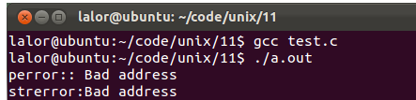

    - 区别
perror是将errno对应的错误消息的字符串打印到标准错误输出上，即stderr或2上，若你的程序将标准错误输出重定向到/dev/null，那就看不到了，就不能用perror了。
而 strerror的作用只是将errno对应的错误消息字符串返回，要怎样处理完全由你自己决定。通常我们选择把错误消息保存到日志文件中，即写文件，
所以通常可以用fprintf(fp, "%s", strerror(errno))将错误消息打印到fp指向的文件中。
可以通过一个程序示例下：
#include<stdio.h>
#include<stdlib.h>
#include<string.h>
#include<errno.h>

int main(int argc,char *argv[])
{
FILE * fp;

if((fp = fopen(argv[1],"r"))==NULL)
{
perror("perror");
printf("fork error:%s\n",strerror(errno));
exit(1);
}
perror("perror");
printf("fork error:%s\n",strerror(errno));

return 0;
}

运行测试如下：
zjf@zjf:~/work/code/procise/application/chapter_1$ ./a.out
perror: Bad address
fork error:Bad address
zjf@zjf:~/work/code/procise/application/chapter_1$ ./a.out 2> file
fork error:Invalid argument

Linux驱动

模块
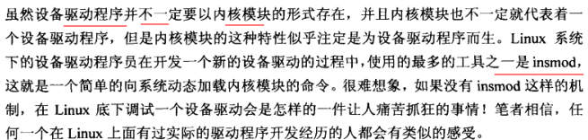
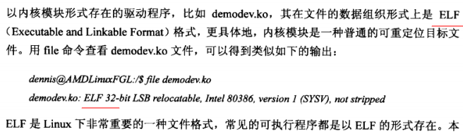
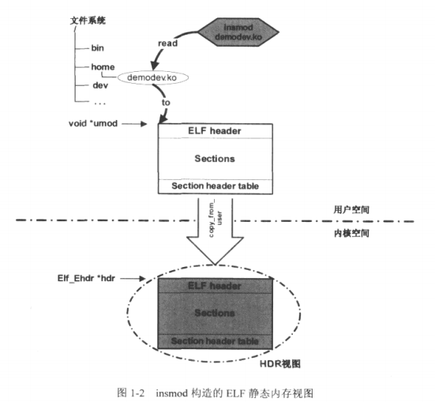

字符设备驱动
